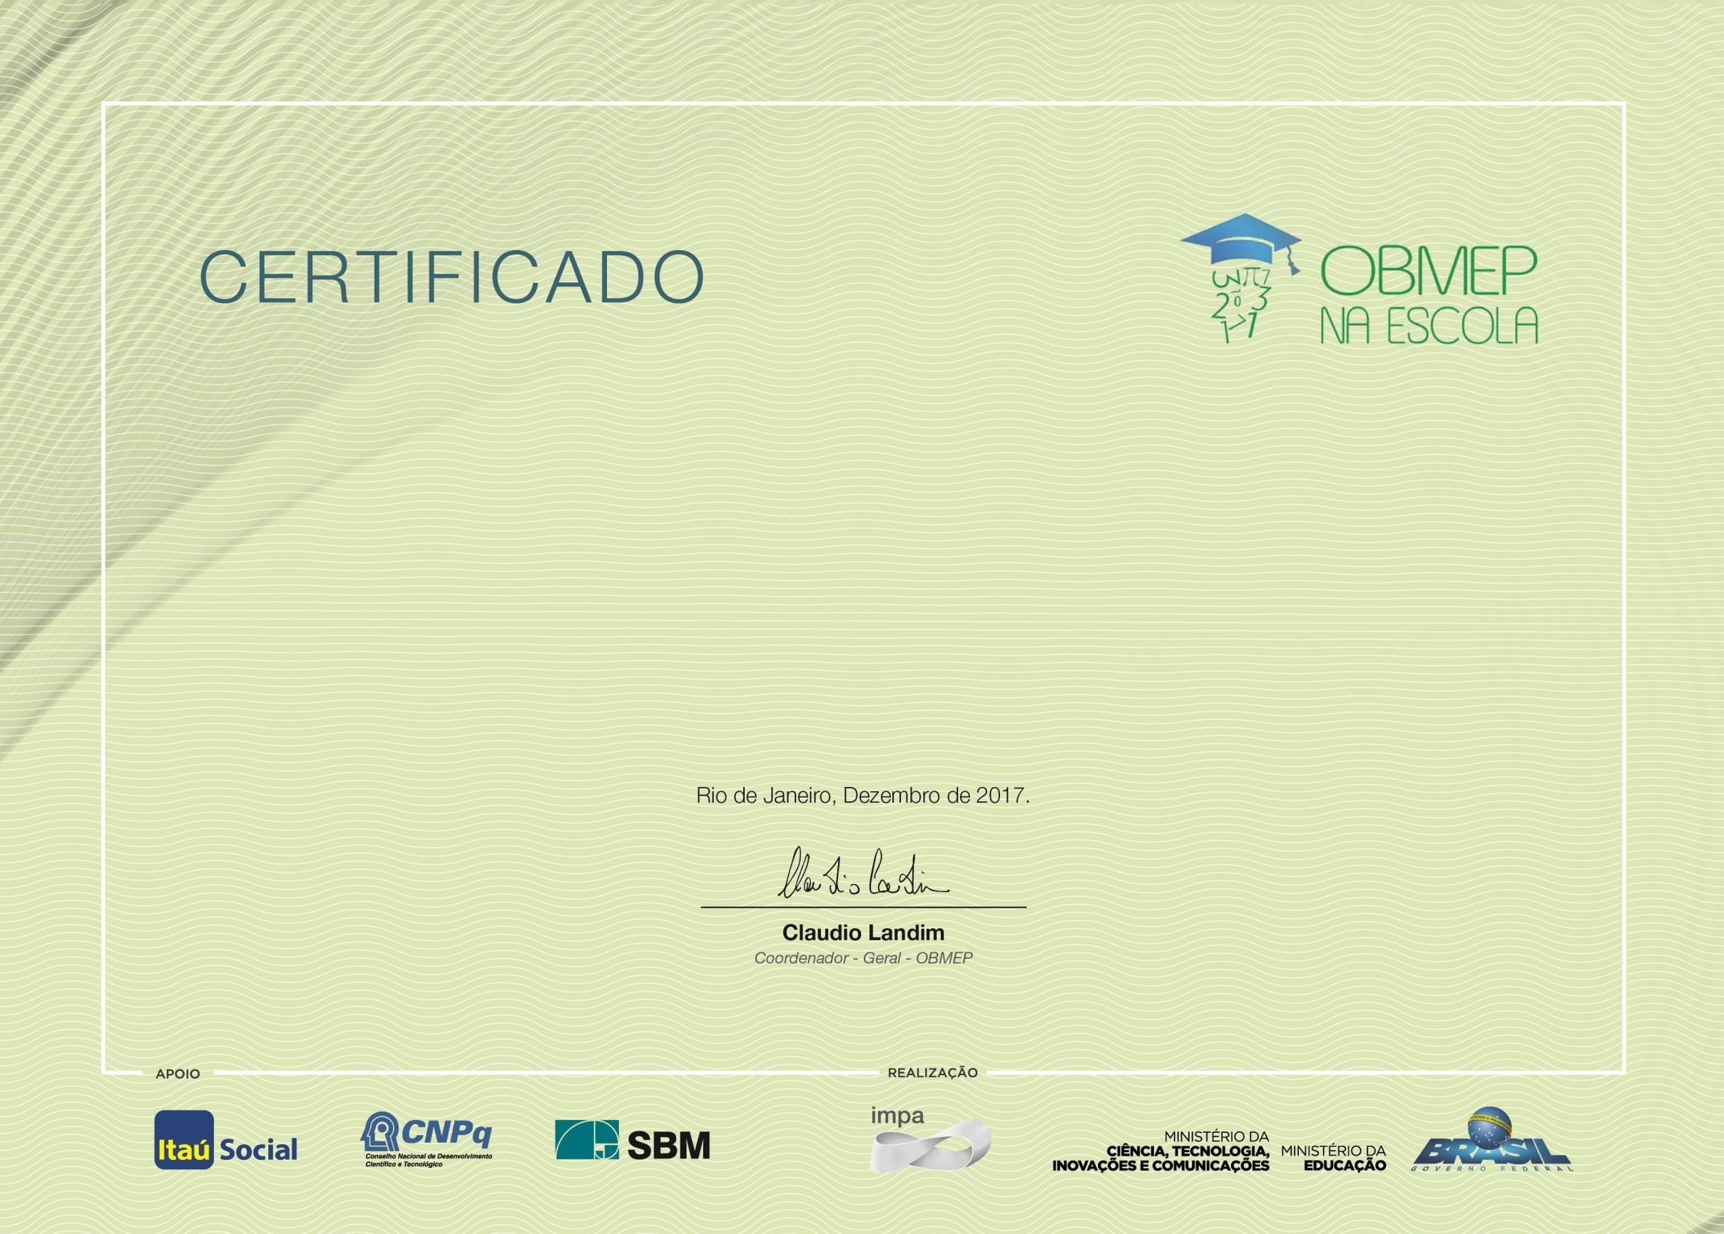

Certificamos que participou com aproveitamento do programa de formação de professores OBMEP na Escola realizado na cidade / no ano de 2017, com carga horária de 112 horas.

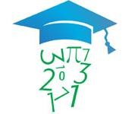

A metodologia do Programa OBMEP na Escola foi a do ensino de matemática por meio da resolução de problemas. Neste programa foram estudados conteúdos de aritmética, contagem e geometria além de problemas variados de olimpíadas de matemática. Os participantes deste programa de formação de professores estudaram os materiais disponibilizados e ministraram aulas para alunos convidados. A carga horária foi assim distribuída:

- Encontros com o coordenador para a formação do professor _____ 28 horas

- Estudo e preparação das aulas _______________________________ 28 horas
- Aulas ministradas para alunos convidados _____________________ 56 horas

